TZ – Mikroregion Hranicko

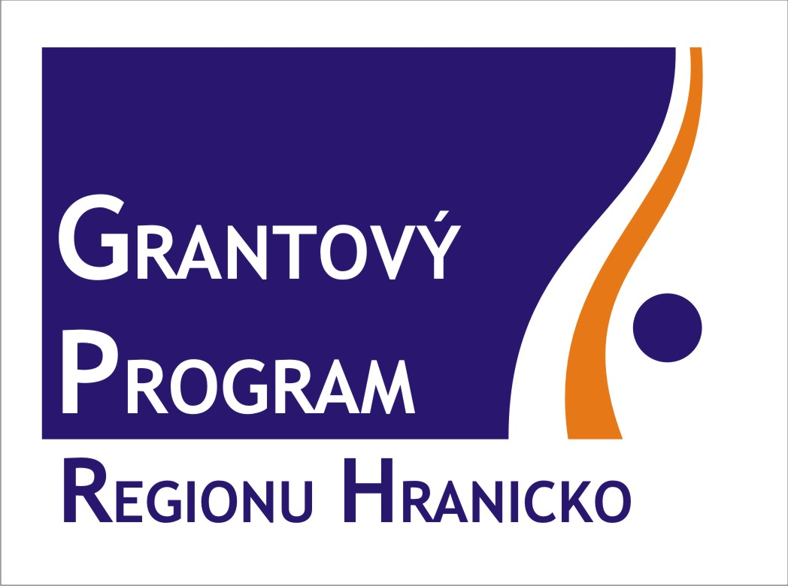
Pořadatelé zajímavých akcí na Hranicku, získejte příspěvek z Grantového programu!
Již po šesté rozjíždí Mikroregion Hranicko společně s významnými společnostmi Grantový program regionu Hranicko. Díky tomuto programu mohou pořadatelé zajímavých akcí, které se konají v našem regionu, získat až patnáctitisícový příspěvek na podporu propagace, či samotné organizace akce. A které akce mohou na příspěvek dosáhnout? Jsou to akce podporující obnovu místních tradic a zvyků, akce zaměřené na podporu tvůrčího a sportovního potenciálů dětí a mládeže. Úspěšnými žadateli se mohou stát spolky, zájmová sdružení, školy, nadace, či církve.
Podmínkou získání příspěvku je předložení žádosti, kterou uchazeči naleznou na stránkách Grantového programu, společně s detailními pravidly programu. Žádosti budou přijímány od 28. února do 18. března v kanceláři Hranické rozvojové agentury, z.s. (Tř. 1. máje 2063, 753 01 Hranice).
Mikroregion Hranicko a firmy, které se do letošního ročníku zapojily, nashromáždili celkem 200 tisíc korun. Mezi žadatele bude rozdělena částka ve výši 195 000,- Kč, zbytek bude vynaložen na propagaci programu. Do letošního ročníku se zapojilo společně s Mikroregionem Hranicko – nositelem programu – dalších sedm významných firem z Hranicka: Cement Hranice, akciová společnost, CS STEEL, a.s., Hranická rozvojová agentura, z.s., KUNST spol. s.r.o., SSI Schäfer s.r.o., TONDACH Česká republika s.r.o., Váhala a spol. s r.o.
Více informací poskytne Ing. Pavla Vaculová, koordinátorka programu (739 428 372, 581 626 202, vaculova@hranickarozvojova.cz.

